| Principe de fonctionnement de l'objet | | dossier  2 |
| --- | --- | --- |
| Compétences : | Décrire le principe de fonctionnement de l'objet  *identifier les principaux éléments qui constituent l’objet.*  *identifier les fonctions techniques qui assurent la fonction d’usage*  *Représenter un fonctionnement et identifier les fonctions techniques* | |
| ***Ce que je dois retenir !*** | | |

**1) Les parties de l'objet technique :**

Une partie est l'association de pièces réalisées dans différents matériaux

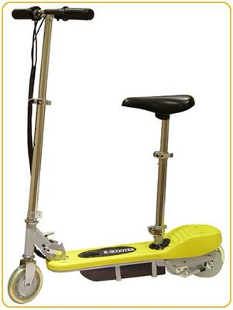

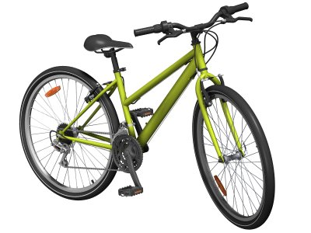

**2) Les fonctions techniques :**

**a) Chaque partie de l'objet à un rôle pour que l'objet fonctionne.**

Ce rôle s'appelle la

Un objet a plusieurs **fonctions techniques pour assurer la**

La fonction technique répond à la question

pour que l'objet fonctionne.

Exemple : comment faire pour que l'utilisateur puisse se placer, avancer, se diriger, s'arrêter avec l'objet?

**b) Définition d'une fonction technique (à rechercher dans le cours sur informatique) :**

**Un objet technique peut répondre à plusieurs problèmes : freiner, se diriger etc.….**

**Ces réponses s’appellent des**

**Les moyens de transport ont en commun des fonctions techniques :**



**Pour réaliser ses fonctions techniques, chaque objet technique utilise un groupe de**

**pièces ou composants appelé .**

**3) Les mouvements mécaniques :**

Nous avons découvert deux mouvements mécaniques pour décrire le fonctionnement :

Un mouvement de est le déplacement en ligne droite d'un objet

par rapport à un autre.

On peut dire que l'objet effectue une

Un mouvement de est le déplacement d'un objet qui tourne autour d'un autre. Elle forme un arc de cercle.

On peut dire que l'objet effectue une